

Aprendizagem Conectada Atividades Escolares
8° ano do Ensino Fundamental

Língua Inglesa - Carga horária mensal 21 horas
Códigos das Habilidades | Objetos de conhecimentos
(EF08LI03) (EF08LI04)  (EF08LI05) (EF08LI07)  (EF09LI08) (EF08LI09)  (EF08LI12) (EF08LI14)  (EF07LI20) | Construção de sentidos por meio de inferências e reconhecimento de implícitos.  Recursos de argumentação Informações em ambientes virtuais  Reflexão pós leitura  Produção de textos escritos com mediação do professor  Verbos para indicar futuro
Nome da Escola: Escola Estadual Professora Zélia Costa de Almeida
Nome do Professor: Ednéia da Silva Fontes Ormond

Nome do estudante:
Período: vespertino Turma 8° ano

Text 1

1.ADDICTED TO YOUR PHONE? HERE’S WHAT YOU CAN DO ABOUT IT

Social media and smartphones are fun, but sometimes we find ourselves so absorbed in our technology that we’re not paying attention to what’s around us. First of all, can we actually become addicted to our smartphones and social media? Yes, and no. What makes you feel happy, excited, or enjoy something, whether it is a behavior or a substance, it came have a similar effect. The easiest way to think about it is like food, especially fatty, sugary food. The same thing happens with social media and other addictive applications like video games. People feel good when surfing social media; when they find new information. So, they crave the use of social media. With teenagers, they’re sitting bored in class, and the only thing they can think about is: When is the next time I’m going to check social media?
Fonte https://americanteenmag.com/index.php/magazines/68-fall-2018/298-addicted-to-your-phone-here-s-what-you-can-do-about-it

1.1 — Antes de fazer uma interpretação do texto, escreva o significado das palavras/expressões que fazem parte do mundo digital, dos computadores e smartphones e que podem ser entendidas com base na temática do texto ou pelo seu conhecimento de mundo:

Social media = ______________________ Addicted to the phone =_______________________
Smartphones = ______________________ Absorbed in technology= _______________________
Application= ________________________ Video games = _______________________________
Surfing social media = ________________ To crave the use of social media=_________________
To check social media= ________________

1.2 — Após dar significado a essas palavras, leia o texto e responda às perguntas:

a) Qual o tema central do texto? _____________________________________________________
b) O texto afirma que celulares e redes sociais são divertidos, mas quais os problemas que eles podem trazer?__________________________________________________________________
c) De acordo com o texto, em que os adolescentes pensam quando eles estão entediados durante a aula?___________________________________________________________________________
d) Você concorda com o autor? Essa situação acontece com você? (Considere a resposta da pergunta anterior). Justifique sua resposta. ______________________________________________________

e) Como o autor responde se uma pessoa pode ficar viciada em celulares e redes sociais? O que podemos inferir sobre essa resposta dada por ele?_________________________________________
f) Ainda utilizando a inferência, por que o autor compara o uso de celulares e redes sociais com comida? _____________________________________________________________________
De acordo com o dicionário Michaelis, o significado de inferir é deduzir por meio de raciocínio; concluir. Disponível em: http://michaelis.uol.com.br/busca?id=aK9DO

2. A imagem abaixo faz parte de uma animação. Mesmo sem assistir ao vídeo, o que é possível inferir sobre ele?
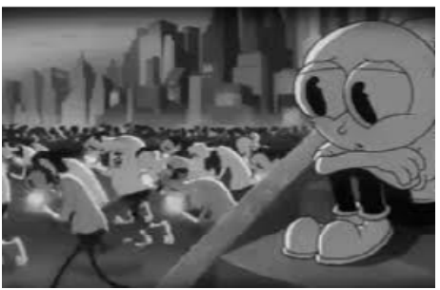
Sugestão: Se possível, assista ao vídeo e faça uma breve análise em Português.
______________________________________________________________________________________________________________________________________________________________________________________________________________________________________________________________________________________________________________________________________________________________

Fonte: https://www.youtube.com/watch?v=1ewDSaZgoJE

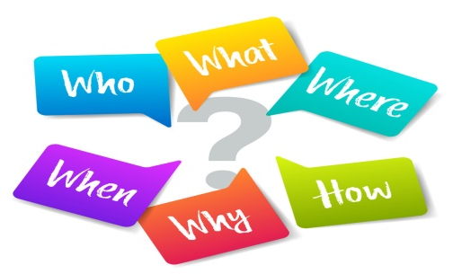
Open Ques WH -question words WH question words.
tions - WH question words.

Fazer perguntas faz parte do nosso dia-a-dia. Perguntamos para pedir informações, tirar dúvidas, conhecer melhor as pessoas ou simplesmente para satisfazer a nossa curiosidade. Existem basicamente dois tipos de perguntas em inglês: as yes or no questions, perguntas que são respondidas simplesmente com “sim” ou “não”, e as open questions, perguntas que exigem respostas mais complexas. Para saber formular open questions em inglês, é essencial conhecer as WH question words. Fonte: http://www.aprendizagemconectada.mt.gov.br/

As perguntas com Wh ou Wh question são perguntas abertas, isto é, usadas quando não se pedem repostas do tipo sim ou não. As respostas às perguntas com Wh ou Wh questions trazem mais informações sobre o assunto tratado. As perguntas com Wh ou Wh questions podem ser usadas em qualquer tempo verbal e começam com advérbios que iniciam ou contêm as letras wh

1. When = Quando 2. Where = Onde; De onde 3. Why = Por que
4. What = O que; Qual 5. What time = Que horas 6. Who = Quem
7. How = Como
Fonte: https://www.qieducacao.com/2012/10/perguntas-com-wh-ou-wh-questions.html

- Complete the blanks with the appropriate Wh questions and translate the phrases.

- ____________ old are you? = ___________________________________________________
- ____________is your English class? = ___________________________________________________
- ____________is your birthday? = ___________________________________________________
- ____________is your book? = ___________________________________________________
- ___________ are you crying? = ___________________________________________________
- ___________ is your best friend? = ___________________________________________________
g.____________ is the page? = ________________________________________________

- Select the correct Wh question word:

- ____is your name? b. _____ did your job? c. ______ are you from?
( ) Where ( ) What ( ) Who ( )When ( ) How ( )Why
( ) How ( )Why ( ) Where ( )Why ( ) Where ( ) What

Text 2 fonte: BRIDGES-INGLES-8
1.Read the text below about The Environment and answer the question in Portuguese
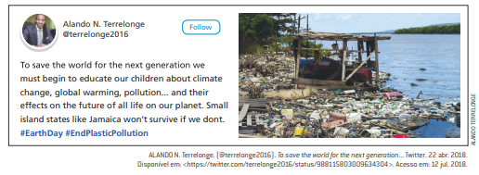To save the world for the next generation we must begin to educate our children about climate change, global warming, pollutin... and their efects on the future of all life on our plante. Small island states like Jamaica won´t survive if dont #EarthDay #EndPlastcPollution.
ALAND O N. Terrelonge. (@terrelonge2016). To save the world for the next generation... Twitter. 22 abr. 2018. Disponível em: . Acesso em: 12 jul. 2018.

a. What environmental problems are mentioned? _____________________________________
b. What problem is represented in the image?_________________________________________
c. What is the proposed solution? _________________________________________________
d. Why do you think the author included the expressions #EarthDay #EndPlasticPollution at the end of his text? ____________________________________________________________________

2.Observe the images and use the words from the box to name them. Refer to the dictionary to see the words context, if necessary.
coal - glacier melt – oil – storm - wave

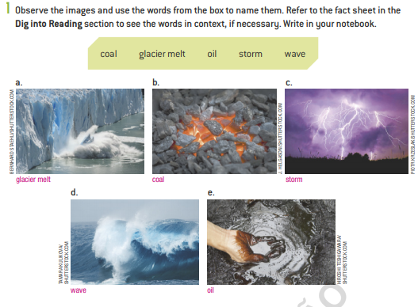

Simple Future
Simple Future, é um tempo verbal usado para expressar ações futuras que irão ocorrer, ou seja, que ainda não aconteceram.
O Simple Future Tense pode indicar uma decisão que está sendo tomada no ato da fala. Além disso, pode expressar um pedido, uma promessa, um aviso, um convite ou uma oferta.

Affirmative form
A formação de frases de futuro com will na forma afirmativa segue a seguinte estrutura:
Exemplo:

They will buy a new house. (Eles comprarão uma casa nova.)

Negative form
A formação de frases de futuro com will na forma negativa segue a seguinte estrutura:
Exemplo:
- They will not buy a new house. (Eles não comprarão uma casa nova.)

- A forma negativa também pode ser utilizada na forma contraída. Para isso, basta usar won't no lugar de will not.

Interrogative form
A formação de frases de futuro com will na forma interrogativa segue a seguinte estrutura:
Exemplo:
- Will they buy a new house? (Eles comprarão uma casa nova?)
- Fonte: https://www.todamateria.com.br/simple-future/#

- Texto para às questões 01 e 02
- 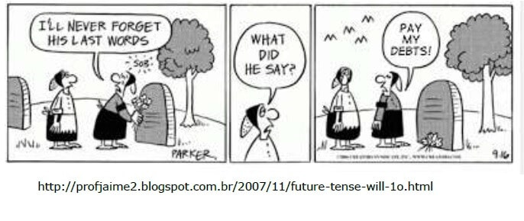
01.”I´ll never forget his last words”. A palavra destacada corresponde a:

a.I will e indica que a frase está no futuro.
b.I will e indica que a frase está no presente.
c.I will e indica que a frase está no passado.
d.I will e indica que a ação ocorre no momento da fala.

02.”I´ll never forget his last words” uma possível tradução para essa frase seria:
a.Ele nunca esqueceu minhas últimas palavras.
b.Eu nunca esqueci suas últimas palavras.
c.Eu nunca esqueço suas últimas palavras.
d.Eu nunca esquecerei suas últimas palavras.

Reescreva os nomes de cada cor que você encontrou no texto :
- ________________
- ________________
- ________________

DESAFIO DE INGLÊS

1.Complete the “New year’s Resolution”
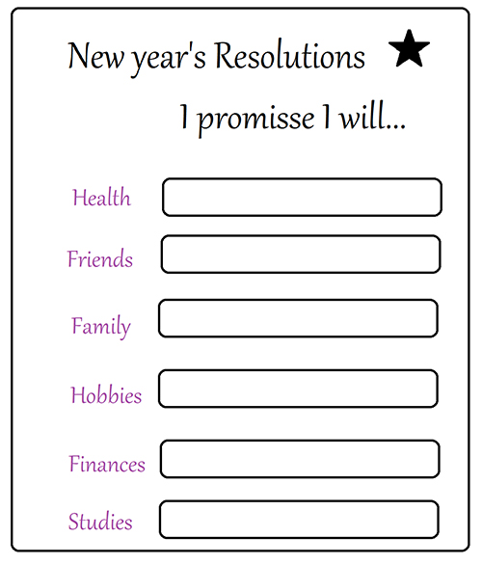
Exemplos:
Health – I promisse I will eat more vegetables.
( Eu prometo que comerei mais vegetais.)

Friends: I promisse I will visit my friends.
(Eu prometo que eu visitarei meus amigos.)

4. Reescreva a frase abaixo nas formas negativa e interrogativa .

They will arrive tomorrow.

Neg.=___________________________

Inter.= __________________________

Fonte: https://www.institutoclaro.org.br/educacao/para-ensinar/planos-de-aula/diferenca-entre-will-e-going-to/

5.Passe as sentenças abaixo para o futuro:

a. I study at night. - R.=_______________________________________________________
b. She works with her mother. - R.=_______________________________________________________
c. I go to the beach with you. - R.= ______________________________________________________
Text 3

ONE DAY
One day I will go to Brazil. I will visit the North and the South. I will eat typical food, like “feijoada” and “acarajé”. I will talk to the people. I will make new friends. I will dance Brazilian music, like “Samba” and “Axé”. Yesterday I watched a programme on TV about Brazil. It is a beautiful place, I will love this country located in South America. I will see wonderful beaches and I will learn Portuguese.
http://www.aprendizagemconectada.mt.gov.br/
1.De acordo com o texto, escreva certo (C) ou errado (E) em cada frase abaixo:
( ) O Brasil é localizado no continente sulamericano.
( ) Samba e axé são músicas típicas do Brasil.
( ) Feijoada e acarajé são comidas típicas do sul do Brasil

2. De acordo com o texto, escreva certo (C) ou errado (E) em cada frase a baixo:

( ) Brazilian typical music is only “Samba”.
( ) Portuguese is not Brazil official language.
( ) Brazil is beautiful country.

ATIVIDADES COMPLEMENTARES – 8º Ano do Ensino Fundamental

Nome da Escola:
Nome do estudante:
Período: vespertino Turma 8° ano
Acti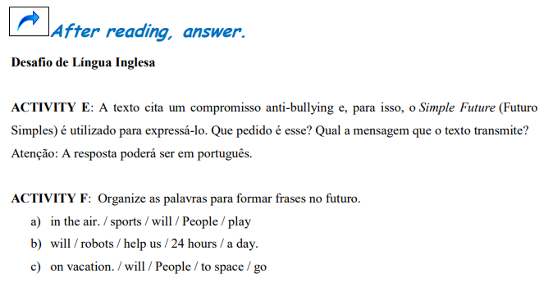

Activity 1 . O texto cita um compromisso anti-bullying e , para isso, o Simple Future (Futuro Simples) é utilizado para expressá-lo. Que pedido é esse? Qual a mensagem que o texto transmite?
Atenção: A resposta poderá ser em Português.

Activity 2. Organize as palavras para formar frases no futuro.

- In the air. / sports/ will / People / play
___________________________________________
- Will / robots / help us / 24 hours / a day.
___________________________________________
- on vacation. / will / People/ to space / go

___________________________________________
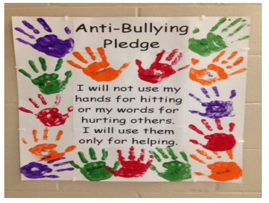
http://www.aprendizagemconectada.mt.gov.br/

Activity 3: Let's talk?

Muitas coisas mudarão após a pandemia da COVID-19, que assola o mundo atual. No futuro, como você imagina que serão os festivais? Assinale a alternativa que melhor expressa sua resposta.

( ) There will be no more festivals.
( ) The festivals will take place in countries whose COVID-19 risk is less, and yet with a reduced audience.
( ) Festivals will only be broadcast over the internet

Activity 4:
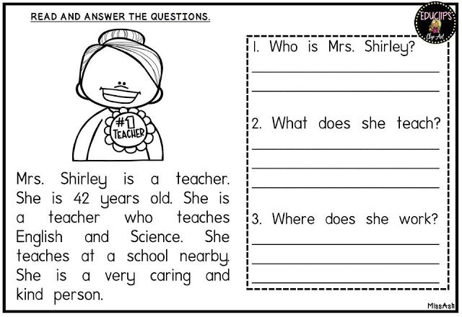 Fonte:https://www.google.com/search?q=pequenos+textos+com+question+words&tbm=

